Requerimiento Número: <XXXXX>

|  |  |
| --- | --- |
| Nombre Proyecto | WEBLUN |
| Sistema y/o Módulo | Job3 |

|  |  |  |
| --- | --- | --- |
| Modulo: Usuarios | | Origen  Ejemplo: Plataforma  (agregar descripción) |
| Negocio:  Alto Impacto  Mediano Impacto  Bajo Impacto | | |
| Objetivo: Mejorar la performance del JOB3 de web lun | | |
| Precondiciones [Mesa de Ayuda o USYM]: Deben existir usuarios eliminados en web lun | | |
| Post- Condiciones [TeI]: | Éxito: La consulta debe demorar menos de 6 horas | |
| Fracaso: No existe información o se produjo algún error al tratar de obtenerla. | |

Santiago, Febrero 2017

|  |  |  |  |
| --- | --- | --- | --- |
| **Aprobación del Documento** | | | |
| **Sec.** | **Secuencia de Pasos** | **Fecha** | **Responsable** |
| *1* | ***Generación de Solicitud*** | *Análisis* | *[MESA DE AYUDA, USYM, ANALISIS ETC]* |
| *2* | ***Validación Desarrollador*** |  | *[TeI]* |
| *3* | ***Validación con Analista Desarrollo*** |  | *[TeI]* |
| *4* | ***Validación QA o Servicio*** |  | *[QA o Servicios]* |

|  |  |  |  |  |  |
| --- | --- | --- | --- | --- | --- |
| **Evolución del documento** | | | | | |
| **Versión** | **Nro. de revisión** | **Preparado por** | **Revisado por** |  | **Observaciones** |
| *1.0* | *1* | *VC* |  |  |  |
| *1.0* | *2* |  |  |  |  |
| *1.0* | *3* |  |  |  |  |
| *1.2* | *4* |  |  |  |  |
| *1.2* | *5* |  |  |  |  |
| *1.3* | *6* |  |  |  |  |

Tabla de contenidos

Origen: [Quién genera requerimiento, ejemplo: Mesa de contacto, usym] 4

Requerimiento: [Quién genera requerimiento, ejemplo: Mesa de contacto, usym] 4

Nodo involucrado: [Quién genera requerimiento, ejemplo: Mesa de contacto, usym] 4

Análisis: 4

Mapa de Navegación [Quién genera requerimiento, ejemplo: Mesa de contacto, usym] 4

Data de Prueba [Quién genera requerimiento, ejemplo: Mesa de contacto, usym] 4

Mapa de Clases [TeI] 4

Descripción [TeI] 4

[Desde aquí TeI] 5

Receptor: 5

Documento Adjunto: 5

Análisis de Impacto: 5

Solución: 5

Imágenes: 6

Detalle Técnico: 6

Script de Comprobación y corrección de Data: 6

Pruebas Unitarias Funcionales: 6

Control de Cambios: [SI/NO ] 7

Anexo: 7

## Origen: [Quién genera requerimiento, ejemplo: Mesa de contacto, usym]

Plataforma de Operaciones

## Requerimiento: [Quién genera requerimiento, ejemplo: Mesa de contacto, usym]

[Párrafo obligatorio.]

[En esta sección se deben describir el requerimiento en forma detallada. La descripción debe ser suficientemente clara para permitir a los diseñadores hacer un diseño apropiado, los programadores entender funcionalidad y a los testeadores elaborar un plan de testing apropiado.]

## Nodo involucrado: [Quién genera requerimiento, ejemplo: Mesa de contacto, usym]

Todos

## Análisis:

### Mapa de Navegación [Quién genera requerimiento, ejemplo: Mesa de contacto, usym]

No hay.

### Data de Prueba [Quién genera requerimiento, ejemplo: Mesa de contacto, usym]

No hay datos o credenciales del Sistema ya que se trata de una query

### Mapa de Clases [TeI]

No hay

### Descripción [TeI]

Se procedió a la revisión del procedimiento almacenado (JOB3) de web lun, el cual básicamente toma a los usuarios de los distintos nodos contratantes (que estén eliminados) y procede a realizar la eliminación en las tablas PFU_PERFIL Y LGN_LOGIN, con la finalidad de que dicho usuario no se pueda autentificar en Rayen luego de ser eliminado.

Revisando el procedimiento almacenado se detectó que al construir una tabla temporal con la finalidad de poblarla con todos los usuarios eliminado de la tabla RELUN_REGISTROLUN, se realizaba un join para obtener además los nodos de la entidad contratante, esto esta bien, sin embargo dicho join no discriminaba y se traía (al momento de la pruebas) 270.000 registros aprox, luego de eso había un bucle que recorría uno por uno los registros para realizar los cambios en Rayen, esto significaba que se daba 270.000 vueltas y eso enlentecía enormemente la query, el cambio realizado consistió en realizar la misma consulta para poblar los usuarios eliminados, pero, EN AQUELLOS NODOS DONDE LOS USUARIOS ESTABAN REGISTRADOS, ESTO SIGNIFICÓ QUE LA CONSULTA SE REDUJO A 15.000 REGISTROS, LUEGO ESOS REGISTROS SE AGRUPARON Y SE LOGRÓ REALIZAR UNA CONSULTA DE 485 REGISTROS, disminuyendo el tiempo de **6 horas a 30 segundos.**

## [Desde aquí TeI]

## Receptor:

Víctor Coronado

## Documento Adjunto:

[Párrafo opcional con los documentos que apoyen el análisis creado para resolver.]

## Análisis de Impacto:

[Párrafo opcional que permite identificar el impacto que podría comprometer.]

## Solución:

Revisando el procedimiento almacenado se detectó que al construir una tabla temporal con la finalidad de poblarla con todos los usuarios eliminado de la tabla RELUN_REGISTROLUN, se realizaba un join para obtener además los nodos de la entidad contratante, esto esta bien, sin embargo dicho join no discriminaba y se traía (al momento de la pruebas) 270.000 registros aprox, luego de eso había un bucle que recorría uno por uno los registros para realizar los cambios en Rayen, esto significaba que se daba 270.000 vueltas y eso enlentecía enormemente la query, el cambio realizado consistió en realizar la misma consulta para poblar los usuarios eliminados, pero, EN AQUELLOS NODOS DONDE LOS USUARIOS ESTABAN REGISTRADOS, ESTO SIGNIFICÓ QUE LA CONSULTA SE REDUJO A 15.000 REGISTROS, LUEGO ESOS REGISTROS SE AGRUPARON Y SE LOGRÓ REALIZAR UNA CONSULTA DE 485 REGISTROS, disminuyendo el tiempo de **6 horas a 30 segundos.**

## Imágenes:

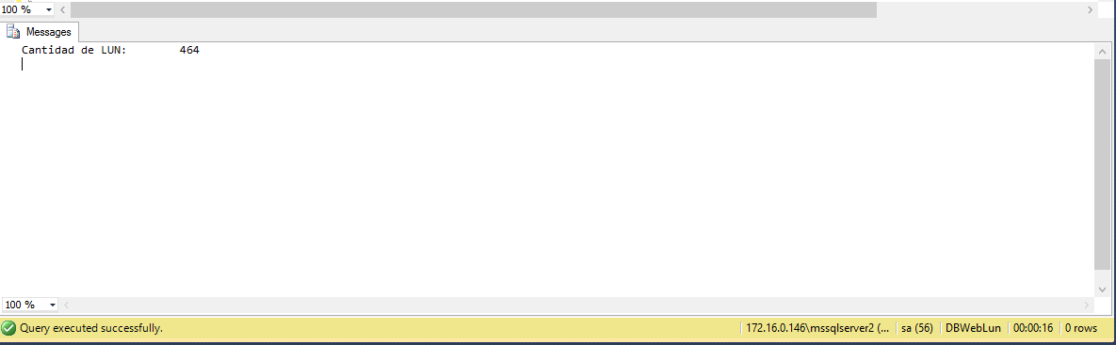

En la imagen se muestra que se realizaron 464 vueltas y tardó 16 segundos la operación completa

## Detalle Técnico:

Respaldar Job3 original y luego ejecutar el adjunto

## Script de Comprobación y corrección de Data:

[Párrafo opcional que permite adjuntar scripts asociados a BD.]

## Pruebas Unitarias Funcionales:

[Párrafo obligatorio que permite adjuntar la evidencia de las pruebas unitarias realizadas.]

## Control de Cambios: [SI/NO ]

## 

## Anexo: